ПРОГРАММА ЭКЗАМЕНОВ НА 5 Гып.

ЗЕЛЕНЫЙ ПОЯС С СИНЕЙ ПОЛОСКОЙ.

Теория: Аттестуемый должен продемонстрировать следующие знания.
Основатель. Дату рождения и историю развития Таэквон-до ИТФ. Должен знать и выполнять правила этикета и обязанности занимающихся
принятые в школе Таэквон-до. Значение термина Таэквон-до. Счет. Униформа в Таэквон-до. Ведение дневника тренировок. Гигиена спортсмена. Распорядок дня. Значение цвета поясов. Правила соревнований.

1.СТОЙКИ.

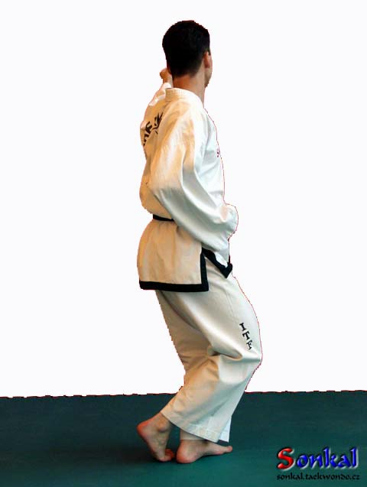

- Кеча соги.

2.БЛОКИ.

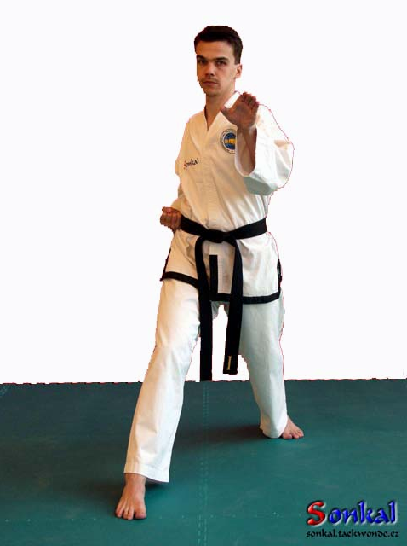
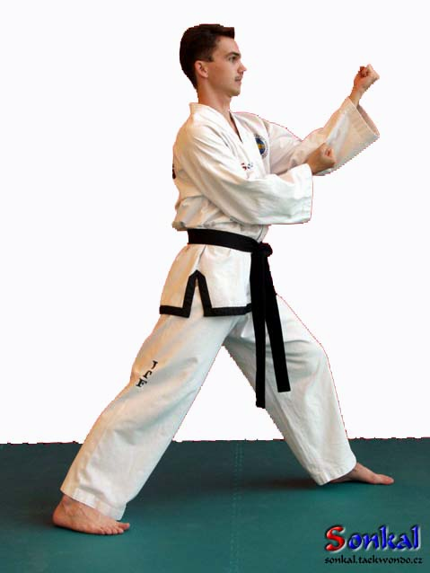

1. Коннун со сонпадак каундэ кольчо макки 2. Гоннунсо ду пальмок нопундэ макки

3.УДАРЫ РУКАМИ.

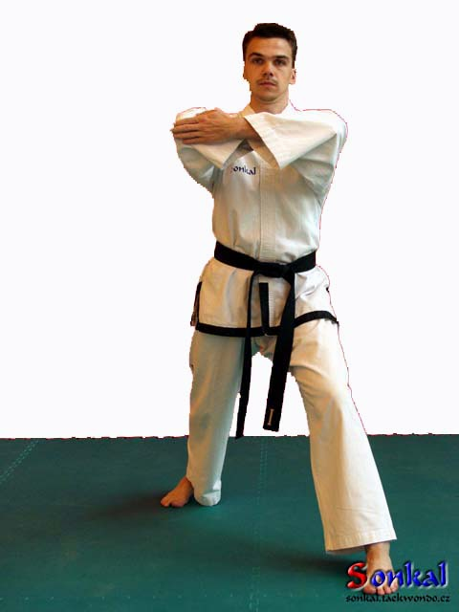
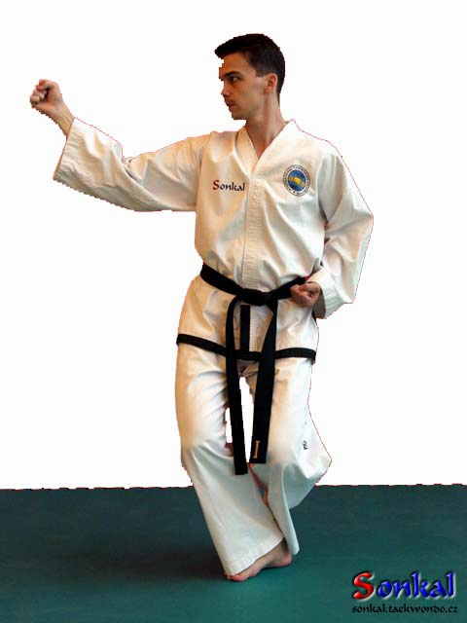

1. Кеча со дунг чумок нопундэ йоп териги. 2. Коннун со ап палькуп териги.

4.ТЕХНИКА НОГ.

1. Ап чаги.
2. Нерио чаги.(пакуро, ануро)
3. Йоп чаги.
4. Доллео чаги. + 360 град. Дидимье, юй.
5. Горо чаги.
6.Тимье ап чаги.
7. Тимье йоп чаги.
8. Тимье доллео чаги.
9. Горо чаги
10. Сэво чаги.
10. Пандэ горо чаги.
11. Пандэ доллео чаги.
12. Йоп чаги юй.
13. Тимье тидоро нерио чаги.
14. Тимье тидоро йоп чаги
16. Битуро чаги.
17. Двит чаги
15. Удары ногами изменяя направление.
19. Удары ногами, двойки.
Удары ногами на месте, они же с разворотом.

5.ТУЛЬ.

ЙУЛ-ГОК

38 движений
Название туль является псевдонимом великого философа и учителя Ли И (1536-1584 гг.), прозванного "Корейским Конфуцием".

6. СПАРРИНГ НА ТРИ ШАГА (самбо матсоги).

6 шт.

7. СПАРРИНГ НА ДВА ШАГА (Ибо матсоги).

7 шт. + свои варианты спарринга.

8.СПАРРИНГ НА ОДИН ШАГ (Илбо матсоги)

3 шт.

9. СПАРРИНГ.

4 раунда по 2 минуты.

10. ТЕХНИКА САМООБОРОНЫ.

Самостраховка. Способы падения.
Освобождение от захвата за руку.
Защита от захвата за волосы, воротник
Защита от удара рукой с броском через бедро.
Бросок через бедро.
Бросок через плечо\подножка.
Освобождение от захвата за корпус спереди, сзади
Защита от тычка ножом\палкой

11. ДОРОЖКИ.

- В скольжении – два доллео чаги каундэ, нопундэ
- спиной вперед – йоп чаги, доллео чаги (горо чаги)
- два тимье тидоро йоп чаги.
- йоп чаги – 360 гр.
- доллео чаги – 360 гр.
- пандэ доллео чаги – 180, 360 гр.

12.РАЗБИВАНИЕ (Кекпа).

До 12 лет запрещено силовое разбивание любыми ударами.

- Апча пусиги доска на уровне вытянутой руки вверх.
- Доллео чаги доска на уровне макушки.
- Номо йоп чаги – 3-4 человека.
- Кирпичь сонкаль (с 18 лет).
- Тимье тидоро йоп чаги 180 гр. Доска на уровне подбородка.

13.СВЯЗКИ УДАРОВ.

Руки, ноги.

14. ОФП.
1. Продольный \ поперечный шпагат, мостик из положения стоя с переворотом в стойку.
2. Отжимание 55 раз.
3. Подъем корпуса из положения лежа 120 за 3 минуты.
4. Подтягивание на перекладине 16 раз.
5. Поднятие ног к перекладине из положения вис на перекладине 16 раз.
6. Прыжки через скакалку (девочки) 200 раз за 1,5 минуты.
7. Прыжок с места 10 своих стоп.
8. Держать йоп чаги средний уровень 1 минуту.
9. Отжимание на брусьях 25 раз.
10.Держать уголок 20 секунд.

